|  |
| --- |
| 📌 Info In diesem Arbeitsblatt setzt du dich vertiefend mit dem Verständnis von Tabellen/Diagrammen auseinander. Anhand von sieben Schritten lernst du, wie du mit nicht-linearen Texten arbeiten kannst. |

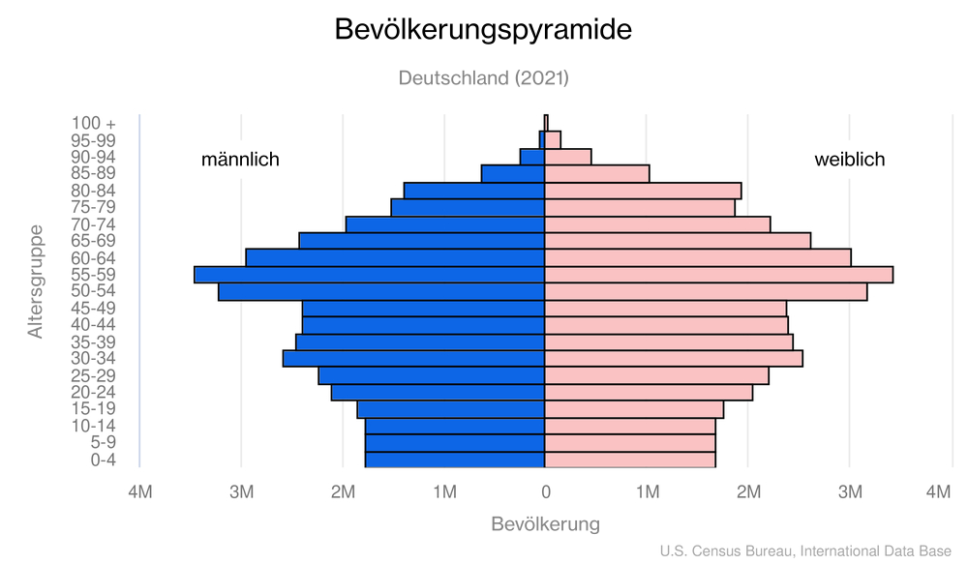

Die Bevölkerungspyramide von Deutschland veranschaulicht die Alters- und Geschlechtsstruktur der deutschen Bevölkerung. Die Bevölkerung ist entlang der horizontalen Achse verteilt, wobei die Männer auf der linken und die Frauen auf der rechten Seite dargestellt sind. Die männliche und weibliche Bevölkerung ist in 5-Jahres-Altersgruppen aufgeteilt, die als horizontale Balken entlang der vertikalen Achse dargestellt werden, wobei die jüngsten Altersgruppen unten und die ältesten oben liegen. Vorausberechnung von 2020

|  |
| --- |
| 1. Schritt: Thema bestimmen Frage dich: Worum geht es?    Über- oder Unterschrift  Hinweise zum Thema findest du in der Regel in der . |

### Was ist das Thema?

___________________________________________________________________

___________________________________________________________________

___________________________________________________________________

___________________________________________________________________

|  |
| --- |
| 2. Schritt: Legende Beachte immer die Legende. Die Legende steht außerhalb der Tabelle bzw. des Diagramms und beinhaltet oft wichtige Informationen, um die Inhalte zu kontextualisieren. |

### Welche neuen Informationen beinhaltet die Legende?

___________________________________________________________________

___________________________________________________________________

___________________________________________________________________

___________________________________________________________________

|  |
| --- |
| 3. Schritt: Bezugsgrößen Frage dich:    Um welchen Personenkreis geht es?  Wann wurden die Daten erhoben?  Auf welchen Zeitraum beziehen sich die Daten? |

### Was sind die relevanten Daten und Bezugsgrößen?

___________________________________________________________________

___________________________________________________________________

___________________________________________________________________

___________________________________________________________________

|  |
| --- |
| 4. Schritt: Einheiten In welchem Einheiten sind die Zahlen angegeben? Handelt es sich um absolute Zahlen oder Prozentzahlen? |

### Welche Einheiten sind vorhanden? Gib Beispiele an.

___________________________________________________________________

___________________________________________________________________

___________________________________________________________________

___________________________________________________________________

|  |
| --- |
| 5. Schritt: Extremwerte Betrachte alle Werte und achte bereits auf die Extremwerte, das heißt welche Werte sind größer/kleiner als die übrigen Werte? |

### Welche Extremwerte gibt es?

___________________________________________________________________

___________________________________________________________________

___________________________________________________________________

___________________________________________________________________

|  |
| --- |
| 6. Schritt: Unterschiede Betrachte alle Werte genauer und beachte besonders die Unterschiede und Ähnlichkeiten der Werte. Beobachte auch, wann Werte sich unterscheiden bzw. ähneln. |

### Was sind die relevanten Unterschiede oder Werte?

z. B. unerwartete Anstiege

___________________________________________________________________

___________________________________________________________________

___________________________________________________________________

___________________________________________________________________

|  |
| --- |
| 7. Schritt: Zusammenfassung Bevor du die Aufgaben bearbeitest, machst du dir noch Notizen mit deinen wichtigsten Beobachtungen. |

### Notizen

___________________________________________________________________

___________________________________________________________________

___________________________________________________________________

___________________________________________________________________

### 📋 Arbeitsauftrag

Nachdem du alle Schritte beachtet hast, kannst du jetzt die Aufgaben bearbeiten. Los geht's!

Stelle mit eigenen Worten dar, was man aus dem Bevölkerungsdiagramm herauslesen kann.

___________________________________________________________________

___________________________________________________________________

___________________________________________________________________

### 📋 Beantworte die Frage in einem Satz.

Welche Altersgruppe ist die breiteste im Diagramm?

___________________________________________________________________

Welche Altersgruppen haben eine relativ gleichmäßige Verteilung?

___________________________________________________________________

Was zeigt eine höhere Lebenserwartung bei Frauen an?

___________________________________________________________________

Welche Altersgruppen sind stärker vertreten als die jüngeren und älteren?

___________________________________________________________________

Was deutet auf die starke Präsenz der Baby-Boomer-Generation hin?

___________________________________________________________________